1. 厂商管理——添加厂商页面：
2. 企业坐标部分（可否做成如手机端一致，拖动红圈里的定位图标来获取位置）

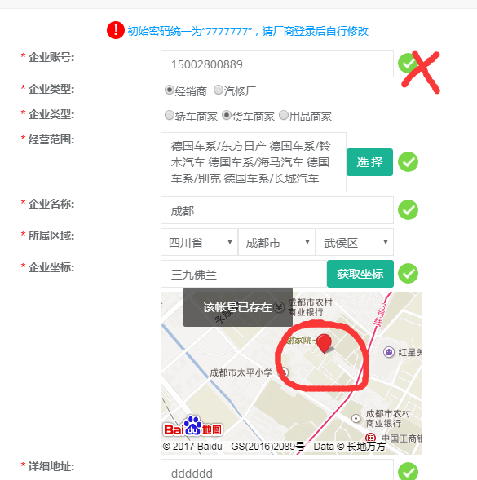

1. 认证问题：如图中描述，原型部分截图为业务员端。
2. 后台显示未认证的经销商不能被搜索到，也不能被看到。【按照设计，未认证的经销商不能被搜索到，也不能显示出来。】



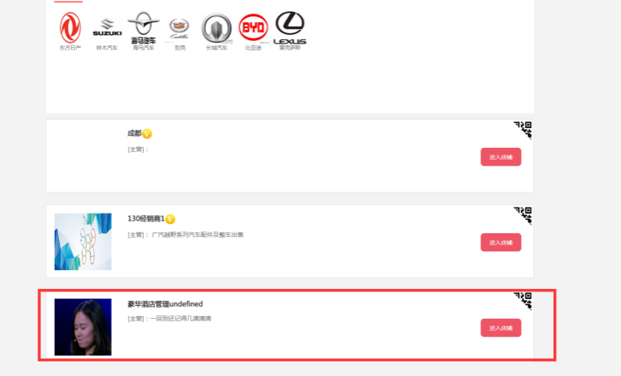

这两个页面下的数据也按照最新的在上，最老的在下排序。

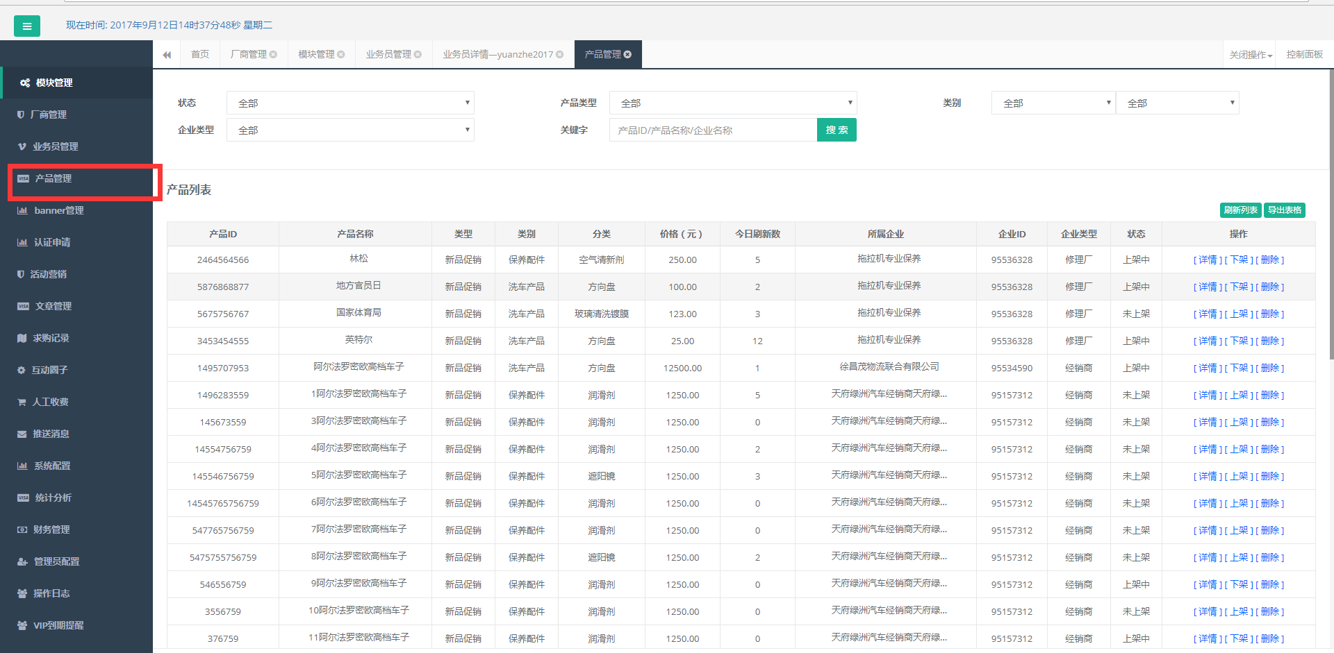

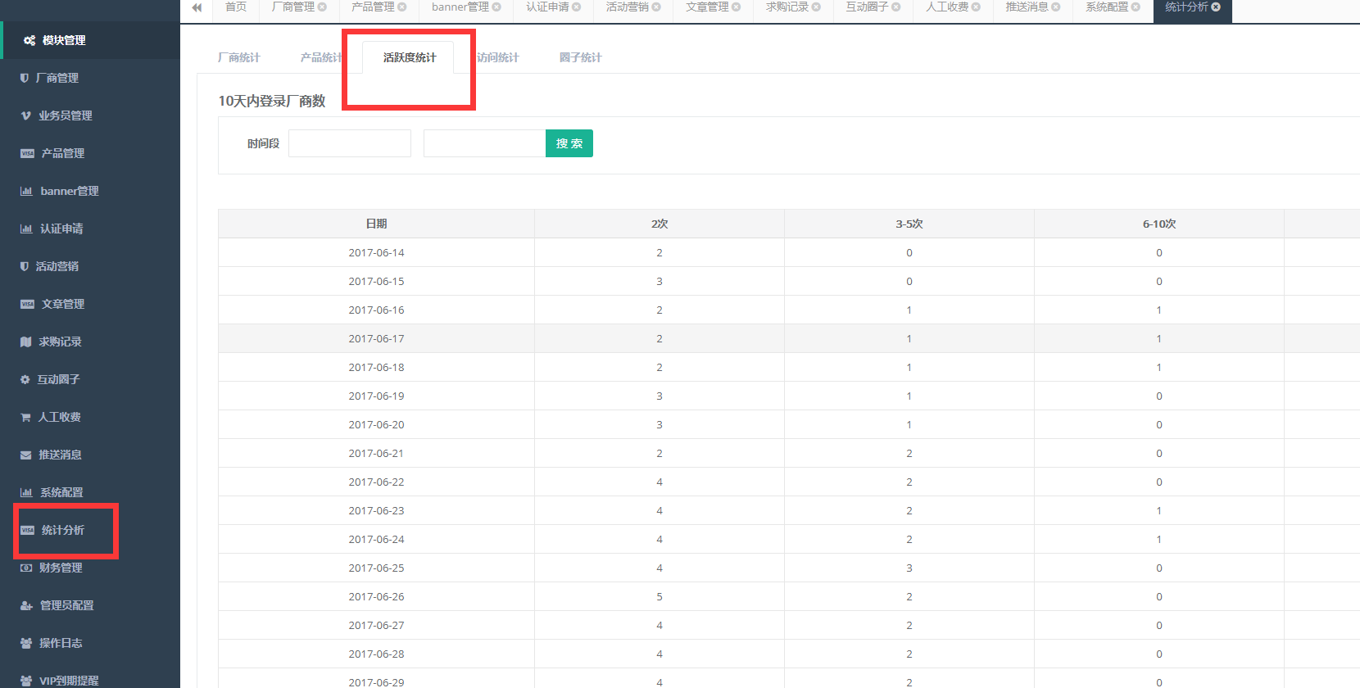

暂未更改的这部分你们给一个解决办法，我的意思是在验收以后，把这些加进去，我理解的涉及的调整并不是特别的大，想听下你们的意见。

3、这部分属于调整，留待bug修复完成以后，放大来查看。（**涉及ID的可保留，不删除**）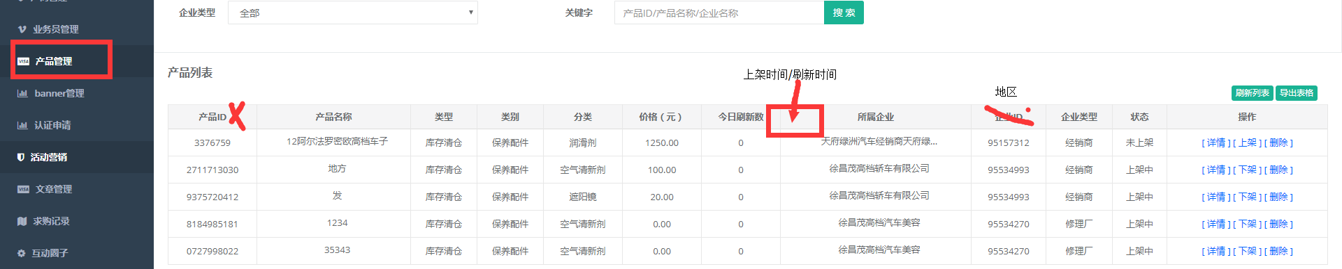

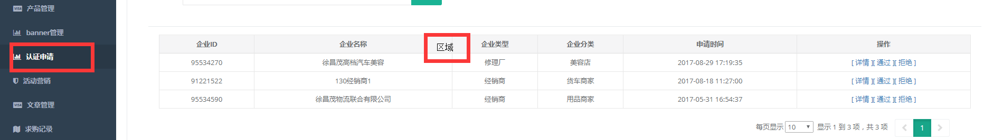

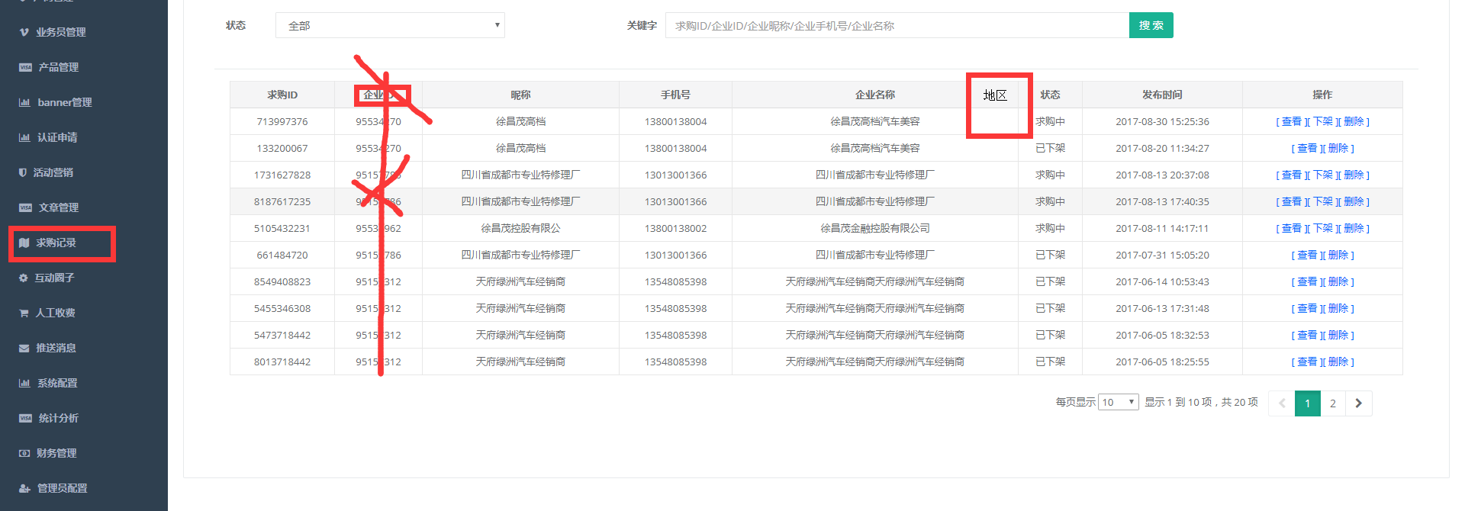

4、充值月份改为充值vip截止日期，后面填写或选择日期；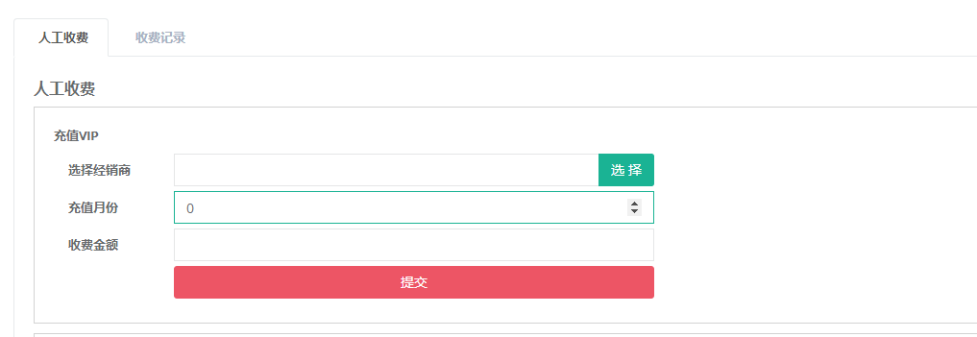

6、pc推荐经销商涉及到地区筛选，可否挪到左侧列表，作为一个权限提供给其他管理员，不在此处显示。（这部分变更过大，留待后面再说，需要给我一个反馈）

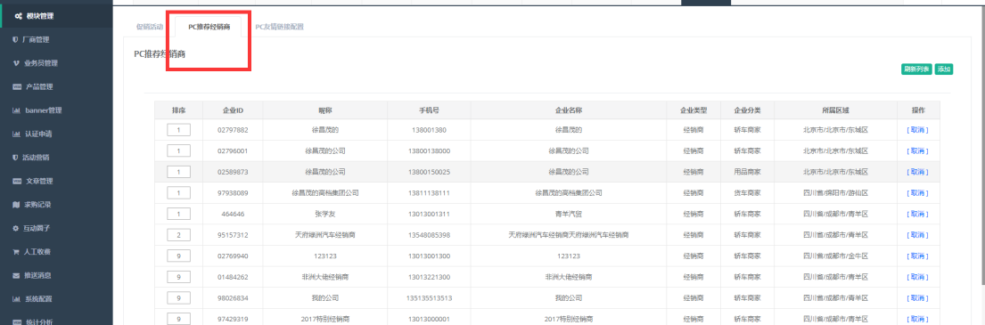

7、添加一条被访问经销商所属地区；

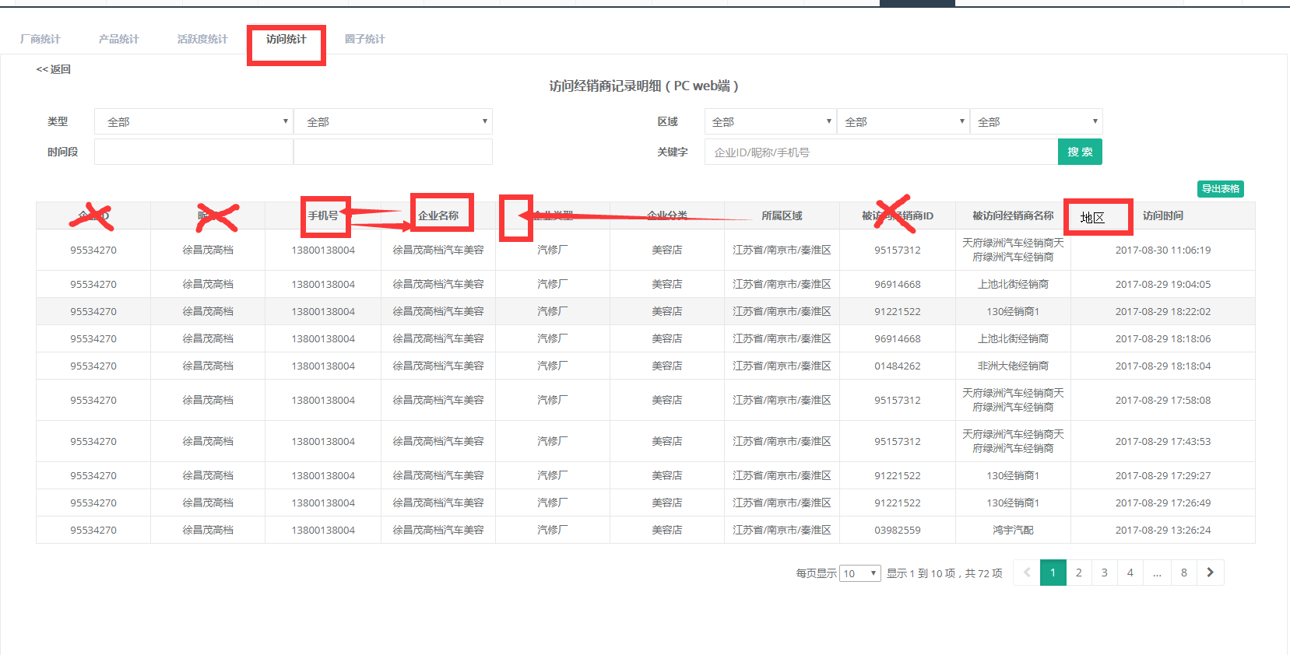

8、检查一下这两边的数据是不是弄反了，如果是，把字调一下就行了。